Critical Mass nazionale - Roma 28, 29 e 30 maggio 2004

Il rinascimento ciclistico
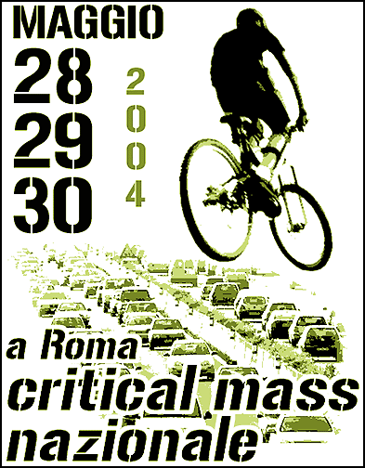
Guardandoci intorno nelle nostre città, vedendo come stanno modificandosi i nostri stili di vita, affrontando ogni giorno l'emergenza ambientale, sociale e sanitaria in corso, si può affermare che l'era della motorizzazione di massa è al collasso.

Gli albori di un rinascimento, noi, ciclisti/e urbani, li riusciamo a vedere. Sempre più persone riconsiderano quello che negli ultimi trent'anni era stato un tabù: utilizzare le proprie forze per muoversi. E invece riscopriamo che possiamo spostarci con più facilità e per gran parte dei nostri spostamenti quotidiani senza l'automobile.
L'automobile, la moto, il motorino ci avevano in questi anni ipnotizzato facendoci credere che non potevamo camminare per più di duecento metri e che andare in bicicletta fosse esclusivamente un divertente passatempo da praticare nelle vacanze o nei week-end.

Ma due guerre per il petrolio in 10 anni, uno stile di vita sempre più sedentario, dei costi di esercizio elevatissimi e, soprattutto, l'inefficacia nell'attuare la sua principale funzione ossia quella di farci spostare da una parte all'altra della città hanno portato molte persone in tutto il mondo a cercare alternative all'automobile.

Abbiamo iniziato a fare i nostri spostamenti in bicicletta.
Era lì, abbandonata, utilizzata solo come "giocattolo", ma obnubilati dal marketing dell'industria del motore e del petrolio, non potevamo vederla.
Fare 3, 5, 20 km in città con la bici era (ma per molti ancora è) una follia che il nostro corpo, pensavamo, non avrebbe mai potuto reggere. Abbiamo poi provato, il corpo reggeva, anzi..., eravamo veloci negli spostamenti, "parcheggiavamo" non vicino casa... ma dentro casa, ci divertivamo a girare e rivedere la città, i posti nascosti, suonare il campanello per avvertire le persone che, noi, lì dietro, silenziosamente, stavamo velocemente arrivando. Ci siamo ritrovati a scrutare il cielo per capire che giornata sarebbe stata, tornare a vivere fuori dall'incubo ad aria condizionata. Non rischiare di uccidere tutto quello che ci passa davanti.
Siamo tornati e tornate ad utilizzare la bicicletta per andare a scuola, al lavoro, all'università, a fare la spesa a d incontrare gli amici, uscire la sera… e ci piace molto.

Una città da ridisegnare
La nostra è stata una scelta dal basso, mentre ci troviamo a cozzare contro amministrazioni e soluzioni urbanistiche che oltre a privilegiare sempre l'utilizzo del mezzo privato, con immenso inquinamento e spreco di risorse energetiche, continuano a proporre "soluzioni" assolutamente inadeguate per cercare di risolvere i problemi di mobilità traffico e inquinamento che affliggono grandi e piccoli centri. Non saranno infatti parcheggi su parcheggi o raddoppi di corsie a far scorrere il traffico, ma serviranno solo ad aumentare il problema ambientale attirando nuove automobili fino alla saturazione.

Riusciamo ad apprezzare come ricchezza e bellezza delle strade NON la quantità di automobili che ci sono o che le attraversano, ma al contrario la loro assenza o la loro esiguità.
Lo spazio urbano vivo e vivibile è quello che riesce ad escludere automobili, e motoriname vario. Uno spazio libero e sicuro che tiene fuori le auto tiene dentro persone, bambini e animali che altrimenti sono esclusi e sacrificati al dio automobile.

Perchè una Critical Mass Nazionale
Da un paio di anni in Italia e da una decina d'anni a questa parte un pò in tutto il mondo i/le ciclisti urbani si incontrano, l'ultimo venerdì di ogni mese, e pedalano insieme cercando di comunicare e trasmettere alcuni messaggi forti:
- la possibilità dell'utilizzo della bicicletta come mezzo per gli spostamenti urbani
- il fatto che non stiamo bloccando il traffico, ma siamo traffico ed abbiamo uguali diritti sulla strada
- dare la sveglia alle amministrazioni perchè mettano in campo delle soluzioni che salvaguardino e facilitino l'utilizzo della bicicletta a scapito di automobili ed altri mezzi rumorosi, puzzolenti e inquinanti

A Roma a fine maggio non bloccheremo il traffico, NOI SIAMO IL TRAFFICO!

Per maggiori info: www.tmcrew.org/cm

Prossimo appuntamento a Roma venerdì 26 marzo 2004 ore 18 P.le Ostiense (Metro Piramide)

